2021-07-05

Passersystem Kungsängen 2
Porttelefon
Den som vill besöka er tycker på knappen under figuren med en telefon.
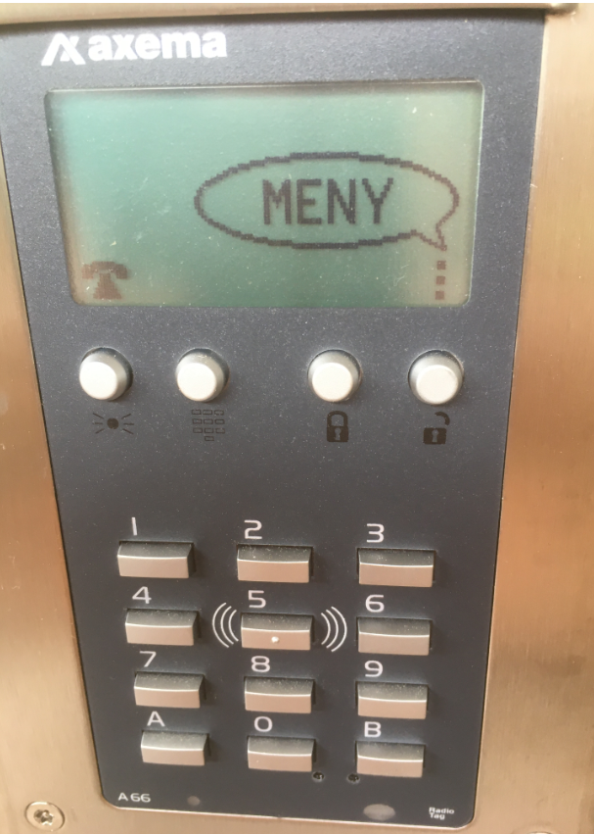

Då visas efternamnen på de som bor i trappuppgången.
Scrolla uppåt/nedåt genom att trycka på knapparna under pilarna.
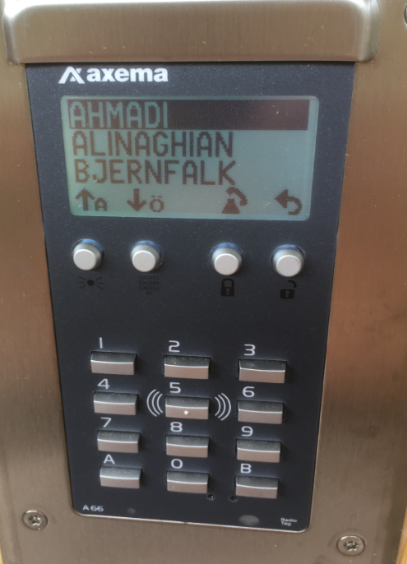
När den man vill besöka är markerad, tryck på knappen under figuren med en lur.

Hos dig som boende så ringer det i telefonen (det nummer du har meddelat styrelsen) från nummer 018-4137702 och du svarar som vanligt.
När du har identifierat den som ringde på öppnar du entrén genom att trycka på femman på din telefon.

Viktigt att du bara släpper in personer som du väntar besök av.

Taggar
Om du tappar bort en tagg måste du omedelbart informera styrelsen om det så att taggen kan spärras.
Ny tagg hämtas hos styrelsen (passersystemansvarig) mot en kostnad på 50 kr (läggs på kommande hyresavi).

